/***********作者：三星公司**************/
/***********翻译:Armking****************/
/***********QQ:382750150***************/
/*****Hi.baidu.com/armking_home**********/
15 LCD控制器
概述：
S3C2440的LCD控制器由由一个逻辑单元组成，它的作用是：把LCD图像数据从一个位于系统内存的video buffer传送到一个外部的LCD驱动器。
LCD控制器使用一个基于时间的像素抖动算法和侦速率控制思想，可以支持单色，2-bit per pixel(4级灰度)或者4-bit-pixel(16级灰度)屏，并且它可以与256色(8BPP)和4096色(12BPP)的彩色STN LCD连接。
它支持1BPP,2BPP,4BPP,8BPP的调色板TFT彩色屏并且支持64K色(16BPP)和16M色(24BPP)非调色板真彩显示。
LCD控制器是可以编程满足不同的需求，关于水平，垂直方向的像素数目，数据接口的数据线宽度，接口时序和刷新速率。

特征：
STN LCD屏：
----支持3种扫描方式的屏：4位双扫，4位单扫和8位单扫。
----支持单色(1BPP)，4级灰度(2BPP)，16级灰度(4BPP)。
----支持256色，4096色的彩色STN LCD屏
----支持多种屏幕分辨率
典型的应用：640*480,320*240,160*160和其他
最大的虚拟屏幕可达4M
在256色模式下，最大的虚拟屏幕分辨率：4096*1024,2048*2048,1024*4096和其它

TFT LCD屏：
----支持1，2，4，8BPP调色板显示模式
----支持64K(16BPP),64M(24BPP)色非调色板模式
----支持多种屏幕分辨率：
典型的应用：640*480,320*240,160*160和其他
最大的虚拟屏幕可达4M
在64K色模式下，最大屏幕分辨率：2048*1024

通用特征：
LCD控制器有一个专用的DMA，用来从位于系统存储器中的视频缓冲区取得图像数据，它的特征也包括如下所示：
----专用的中断功能((INT_FrSyn and INT_FiCnt)
----系统存储器被用作显示存储器
----支持多种的虚拟显示屏(支持硬件水平/垂直滚屏)
----可编程的时序控制，用于不同的LCD
----支持大端，小端模式，也支持WinCE数据格式
----支持2种型号的SEC TFT LCD屏
(SAMSUNG 3.5” Portrait / 256K Color /Reflective and Transflective a-Si TFT LCD)
LTS350Q1-PD1: TFT LCD panel with touch panel and front light unit (Reflective type)
LTS350Q1-PD2: TFT LCD panel only
LTS350Q1-PE1: TFT LCD panel with touch panel and front light unit (Transflective type)
LTS350Q1-PE2: TFT LCD panel only

NOTE: WinCE不支持12位的数据封装格式
请检查WinCE是否可以支持12位的彩色模式

外部接口信号：
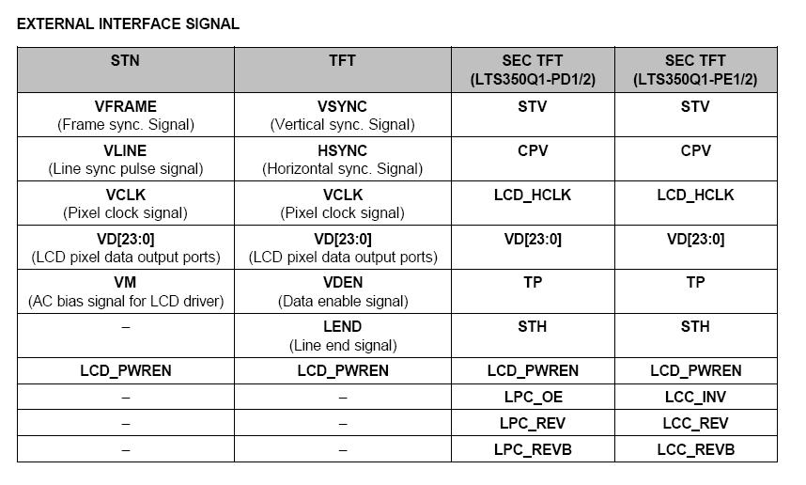
LCD控制器方块图：
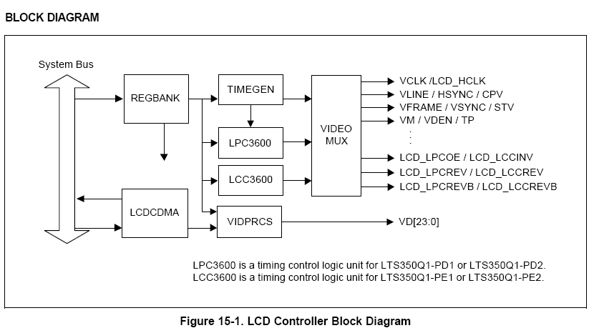

S3C2440 LCD控制器被用来传送视频数据和生成必要的控制信号，比如VFRAME, VLINE, VCLK, VM, 等等。除了控制信号外，这S3C2440还有作为视频数据的数据端口，它们是如图15-1所示的VD[23:0]。LCD控制器由REGBANK, LCDCDMA,VIDPRCS, TIMEGEN, 和LPC3600 (看15-1 LCD控制器方块图)组成。REGBANK由17个可编程的寄存器组和一块256*16的调色板内存组成，它们用来配置LCD控制器的。LCDCDMA是一个专用的DMA，它能自动地把在侦内存中的视频数据传送到LCD驱动器。通过使用这个DMA通道，视频数据在不需要CPU的干预的情况下显示在LCD屏上。VIDPRCS接收来自LCDCDMA的数据，将数据转换为合适的数据格式，比如说4/8位单扫，4位双扫显示模式，然后通过数据端口VD[23:0]传送视频数据到LCD驱动器。TIMEGEN由可编程的逻辑组成，支持不同的LCD驱动器接口时序和速率的需求。TIMEGEN块可以产生VFRAME, VLINE, VCLK, VM等等。

数据流描述如下：
LCDCDMA中存在FIFO存储器。当FIFO为空，或者部分为空的时候，LCDCDMA请求从侦存储器中取得数据，是用突发的存储传输模式取得数据的(每一个突发请求，连续的取4个字(16bytes)在总线传输过程中，不允许总线控制权交给另一个总线控制)当传输请求被存储控制器中的总线仲裁器接收了后，将会产生连续的4个字的数据传输从系统内存到内部的FIFO。FIFO的总共大小为28个字，由12个字的FIFOL和16个字的FIFOH分别组成。S3C2440有2个FIFOs支持双扫显示模式。假如是单扫模式，FIFOH将会被用到。

STN LCD 控制器操作
时序发生器(TIMEGEN)
TIMEGEN生成LCD驱动器的控制信号，比如说VFRAME, VLINE, VCLK, 和VM。这些控制信号与REGBANK中的寄存器LCDCON1/2/3/4/5的配置是紧密相关的。基于这些在REGBANK中寄存器的编程配置，TIMEGEN可以产生合适的可编程的控制信号支持许多不同种类的LCD驱动器。
以每侦一次为频率，VFRAME脉冲在整个第1行期间开始插入。这VFRAME信号有效时，它把LCD的行指针指到显示器的顶端，重新开始新的一帧。
VM信号帮助LCD驱动器交替行与列的电压极性，它们用来对像素的开与关。VM信号的切换速率依赖于LCDCON1寄存器中的MMODE位和LCDCON4寄存器中的MVAL域的配置。
如果这MMODE位为0，VM信号配置成每帧切换一次。如果这MMODE位为1，VM信号在一段时间后切换一次，这段时间是VLINE的数值，它是由MVAL[7:0]设置的。图15-4展示了一个例子，MMODE=0或者MMODE=1且MVAL[7:0]=0x2。当MMODE=1的时候，VM速率与MVAL[7:0]有关，如下所示：
VM Rate = VLINE Rate / ( 2 x MVAL)。
VFRAME和VLINE信号的脉冲产生依赖于寄存器的配置，它们是LCDCON2/3寄存器中的HOZVAL域和LINEVAL域。每一个域与LCD的显示分辨率和模式有关。换而言之，HOZVAL和LINEVAL能由LCD屏的面积和显示模式决定，根据如下公式：
HOZVAL = (Horizontal display size / Number of the valid VD data line)-1
彩色模式: Horizontal display size = 3 x Number of Horizontal Pixel
在4位单扫显示模式,有效的VD数据行数目应该是4。假如是4位双扫模式，有效的VD数据行数目应该也是4，然而如果是8位单扫模式，有效VD数据行数目应该是8。
LINEVAL = (Vertical display size) -1: 假设为单扫显示模式
LINEVAL = (Vertical display size / 2) -1: 假设为双扫显示模式
VCLK信号的速率依赖于LCDCON1寄存器中的CLKVAL域的配置。表15-1定义了VCLK和CLKVAL的关系，CLKVAL的最小值为2。
VCLK(Hz)=HCLK/(CLKVAL x 2)
帧的速率就是VFRAME信号的频率。帧的速率与WLH[1:0]域(VLINE脉冲的宽度)，WDLY[1:0]域(VLINE脉冲之后的VCLK的延迟宽度)，HOZVAL, LINEBLANK, 以及LCDCON1/2/3/4寄存器中的LINEVAL紧密相关的，也与VCLK和HCLK是相关的。大多数的LCD驱动器需要自己适当的帧速率。帧速率是按如下公式计算的：
frame_rate(Hz) = 1 / [ { (1/VCLK) x (HOZVAL+1)+(1/HCLK) x (A+B+(LINEBLANK x 8) ) } x ( LINEVAL+1) ]
A = 2(4+WLH), B = 2(4+WDLY)

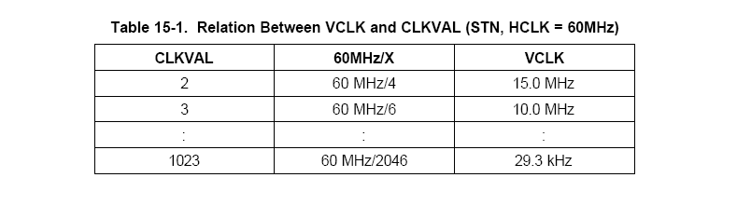
视频操作
S3C2440 LCD控制器支持8位彩色模式(256色模式),12位彩色模式(4096色模式),4级灰度模式,16级灰度模式以及单色模式。对于灰度或者彩色模式，灰度或者彩色的色调(颜色的深浅度)是必须执行的，根据基于时间的抖动算法以及帧率控制方法。在一个可编程的查找表，选择能被决定，这个以后再解释。单色模式不需要这些模块(FRC和查找表)，并且根本上
通过移位视频数据到LCD驱动器使FIFOH(如果是双扫，FIFOL也需要)中的数据以4位(如果是4位双扫或者是8位单扫，是8位)的数据流串行传输。
接下来的部分就查找表和FRC描述在灰度和彩色模式上的操作。
查找表
S3C2440支持查找表作为彩色或者灰度等级映射的多种选择，保证为用户提供具有弹性的操作。查找表就是一个调色板，它允许在彩色或者灰度等级上进行选择(假如在4级灰度下，可以选择16灰度级别中的4级，假设在256色模式下，可以选择16级红色中的8种，16级绿色中的8种，16级蓝色中的4种)。换句话说，在4级灰度模式，用户可以通过查找表选择16种灰度等级中的4种。在16级灰度模式下，灰度等级不能被选择；在可能的16种灰度等级中，所有的16种灰度等级必须被选择。假设在256色模式下，3位被分配用于红色，3位用于绿色，2位用于蓝色。这256色意味着这些颜色是由8种红色，8种绿色，4种蓝色组合而成(8*8*4=256)。在彩色模式，这个查找表能被用作合适的选择。8种红色等级能在16种可能的红色等级中被选择，8种绿色同样可以在16种可能的绿色种被选择并且4种蓝色能在16种蓝色等级中被选择。假如是4096色模式，就没有象256色模式下的那种选择。
灰度模式操作
S3C2440 LCD控制器支持两种灰度模式2BPP灰度(4级灰度)和4BPP(16级灰度)。这2BPP灰度模式用查找表(BLUELUT)，它允许在16种灰度等级中进行4种选择。这2BPP灰度模式查找表用到是蓝色查找表(BLUELUT)寄存器中的BLUEVAL[15:0]域，与彩色模式下的蓝色查找表是一样的。灰度等级0通过BLUEVAL[3:0]标记。如果BLUEVAL[3:0]是9，那么等级0就代表16种灰度等级中的等级9。如果BLUEVAL[3:0]是15，等级0就代表16种灰度等级中的灰度等级15，以此类推。根据前面同样的思想，等级1通过BLUEVAL[7:4]也被标记，等级2被BLUEVAL[11:8]标记，等级3被BLUEVAL[15:12]标记。这BLUEVAL[15:0]中的4组将代表等级0，等级1，等级2，等级3。在16级灰度模式下，没有选择，必须全选。
256 色模式操作
S3C2440可以支持8BPP，也就是256色的显示模式。这个彩色模式利用抖动算法和FRC可以生成256个等级的颜色。8BPP被编码为3位红色，3为绿色以及2位蓝色。这彩色显示模式的红色，绿色，蓝色都使用独立的查找表。每个查找表用REDLUT寄存器中的REDVAL[31:0]，GREENLUT寄存器中的GREENVAL[31:0]和BLUELUT寄存器中的BLUEVAL[31:0]作为可编程的查找表入口。与灰度等级显示类似，在寄存器REDLUR中的8组或者4位域，换言之，REDVAL[31:28]，REDLUT[27:24]， REDLUT[23:20],，REDLUT[19:16]， REDLUT[15:12]， REDLUT[11:8]，REDLUT[7:4]和REDLUT[3:0]被分配给每个红色等级。4位(每个域)的可能组合有16种，并且每个红色等级应该被分配16种等级种的1种。换句话说，用户可以通过该类型的查找表选择合适的红色等级。对于绿色，寄存器GREENLUT中的GREENVAL[31:0]在查找表中的分配形式与红色是一样的。类似地，寄存器BLUELUT中的BLUEVAL[31:0]在查找表中也是这样分配的。对于蓝色，2位组成4种颜色等级，与8种红色，绿色等级是不一样的。
4096 色模式操作
S3C2440可以支持12BPP，即4096色显示模式。这个模式使用抖动算法和FRC可以产生4096个等级的颜色。12BPP被编码成4位用于红色，4位用于绿色，4位用于蓝色。4096色模式不使用查找表。
抖动和帧率控制
如果是STN LCD显示器(除了单色屏)，视频数据必须通过抖动算法处理。DITHFRC块有两个功能，例如基于时间的抖动算法用来减少闪烁和FRC用于显示STN屏的灰度等级以及彩色等级。在STN屏上，基于FRC灰度等级和彩色等级显示的主要原理被描述。比如，为了显示16种等级中的第3种灰度等级，在3个时间单位里，像素应该为开，并且在13个时间单位里，像素应该为关。换言之，在16帧数据中3帧数据应该被选择，被选择的3帧数据应该在一个特定的像素上为开，剩下的13帧数据应该在一个特定的像素上为关。16帧数据应该周期性的显示。这就是如何显示灰度等级在屏上的基本原理，即通过FRC所谓的灰度等级显示。实际的例子在表15-2中显示。为了表现出表中的第14灰度等级，我们应该有一个6/7的占空比，这也就意味着6个单位时间内像素是开的，1个单位时间为关。其余的情况在表15-2中显示。
在STN LCD显示器，我们应该被提醒一个事情，由于在相邻的帧上同时的像素开与关而产生的闪动噪音。如果第1帧的所有像素被打开并且下1帧的所有像素被关掉，这闪动噪音将会达到最大。为了减少在屏上的闪动噪音，帧与帧之间的像素开与关的平均概率应该是相同的。为了实现这个，基于时间的抖动算法应该被实施，它可以使每1帧相邻像素的格式多样化。这将被详细描述。对于16个灰度等级，FRC在灰度等级与FRC之间应该有如下的关系。第15灰度等级像素应该一直为开，并且第14灰度等级在6个单位时间内为开，1个单位内为关，并且第13灰度等级在4个单位时间内为开，1个单位时间内为关，………，并且0灰度等级像素应该一直是关的，如15-2表所示。

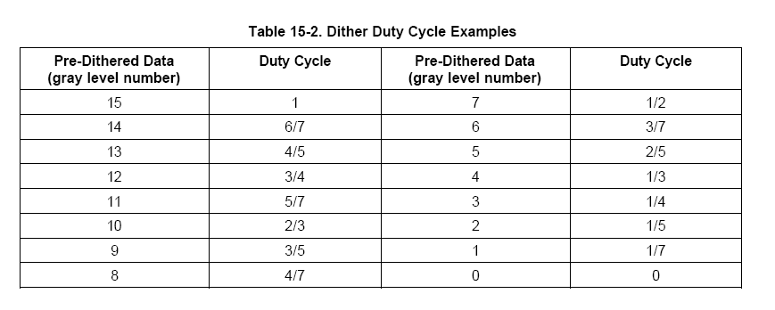

显示类型
LCD控制器支持3种LCD驱动器：4为双扫，4位单扫，和8位单扫显示模式。图15-2显示了单色模式下的这3种不同显示类型，并且图15-3显示了彩色模式下的这3种不同显示类型。

4位双扫显示模式
4位双扫模式用8位并行数据线同时地移动数据到上半屏和下半屏。8位并行数据线中的4位数据被移到上半屏，剩余4位数据被移到下半屏，如图15-2所示。当每个半屏数据已经被移位和传送完，帧也就结束了。来自于LCD控制器中作为输出的8个脚(VD[7:0])可以直接接到LCD驱动器上。

4位单扫显示模式
4位单扫用4个并行数据线一次移动数据到显示器的连续的一个水平行，直到整个帧的数据被移和传输完毕。LCD控制器的输出脚的4位(VD[3:0])可以直接连在LCD驱动器上，其余4位(VD[7:4])没有用到。

8位单扫显示模式
8位单扫用8个并行数据线一次移动数据到显示器的连续的一个水平行，直到整个帧的数据被移和传输完毕。LCD控制器的8个输出脚(VD[7:0])可以直接连载LCD驱动器上。

256色显示模式
彩色模式，每像素图像数据需要3位(红，绿，蓝)，因此每个水平行的的水平移位寄存器数目应该是1行像素数目的3倍。这些导致一个水平移位的长度3倍于每行像素的数目。这RGB被作为连续的位通过并行数据线移位到LCD驱动器中。图15-3现在了在3种彩色模式下，RGB和并行数据线中像素的排序。

4096色显示模式
彩色模式，每像素图像数据需要3位(红，绿，蓝)，因此每个水平行的的水平移位寄存器数目应该是1行像素数目的3倍。这RGB被作为连续的位通过并行数据线移位到LCD驱动器中。RGB的顺序被视频缓冲区中的视频数据顺序决定。

MEMORY DATA FORMAT (STN, BSWP = 0) 内存数据格式
Mono 4-bit Dual Scan Display: 单色4位双扫模式
Video Buffer Memory: 视频缓冲区内存
地址 数据
0000H A[31:0]
0004H B[31:0]
•
•
•
1000H L[31:0]
1004H M[31:0]
•
•
•
Mono 4-bit Single Scan Display & 8-bit Single 单色4位单扫&8位单扫
Scan Display: 扫描显示
Video Buffer Memory: 视频缓冲区内存
地址 数据
0000H A[31:0]
0004H B[31:0]
0008H C[31:0]
•
•
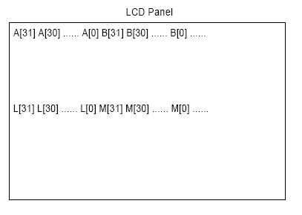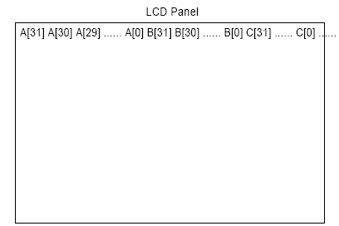

MEMORY DATA FORMAT ( STN, BSWP=0 ) (CONTINUED)内存数据格式(继续)
4级灰度模式：2位视频数据对应1个像素
16级灰度模式：4位视频数据对应1个像素
256色模式：8位(3位红，3位绿，2位蓝)视频数据对应于1个像素
这1个字节的彩色数据格式如下：
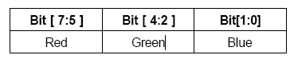
4096色模式：
封包的12BPP色彩模式
1个像素有12位(4位红，4位绿，4位蓝)的视频数据。接下来的表显示了在字中的彩色数据格式(视频数据必须位于3字的边界上(8像素)，如下所示)

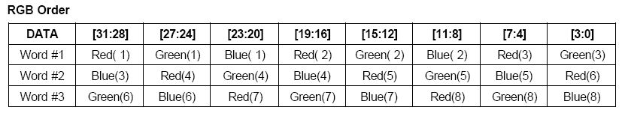
未封包的12BPP模式
1个像素有12位(4位红，4位绿，4位蓝)的视频数据。接下来的表显示了在字中的彩色数据格式。

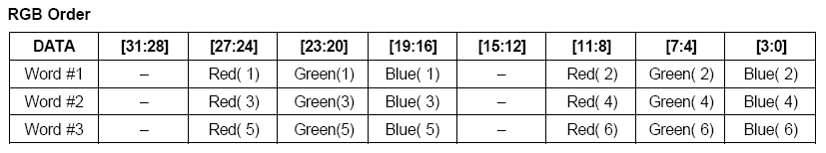

16BPP彩色模式：
1个像素有16个位(5位红，6位绿，5位蓝)视频数据。但是STN控制器仅仅用到12位色彩数据。这意味着每一个彩色数据的高4位将被使用，作为像素数据(R[15:12]，G[10:7]，B[4:1])。下面的表显示了在字中的数据格式。

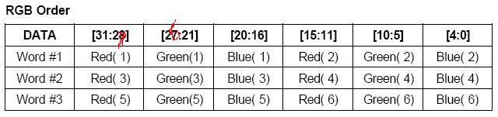

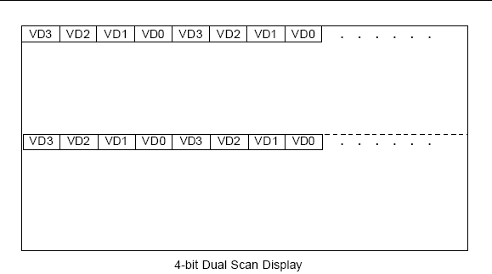
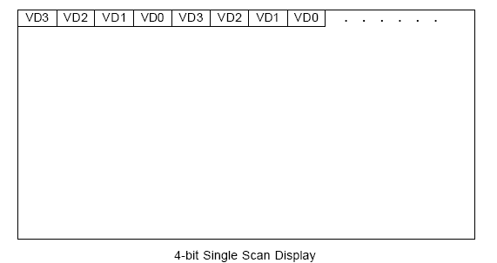
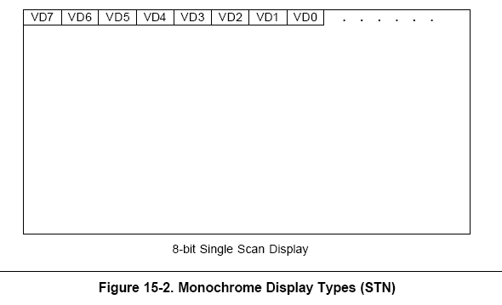
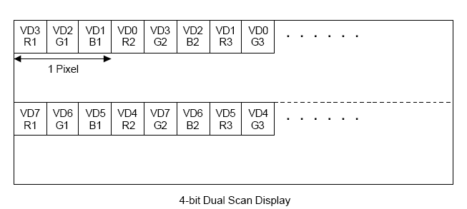
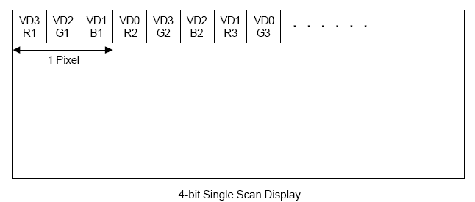
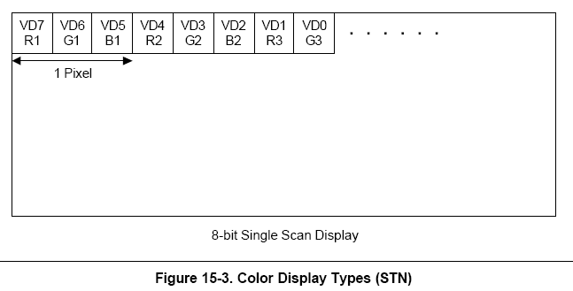
时序要求
图像数据应该从内存传送到LCD驱动器通过使用VD[7:0]信号。VCLK信号被用作将数据移动到LCD驱动器的移位寄存器中的时钟信号。每行数据已经被移动到LCD驱动器寄存器之后，VLINE信号此时有效，在显示器上显示此行。
这VM信号为显示器提供一个交流信号。LCD用这个信号交替变化行与列的电压极性，这被用于开关像素，因为无论何时，LCD使用直流信号，LCD等离子趋向损坏。它被配置成每帧切换或者每个可编程的VLINE信号数值切换。
图15-4显示了LCD驱动接口的时序要求。
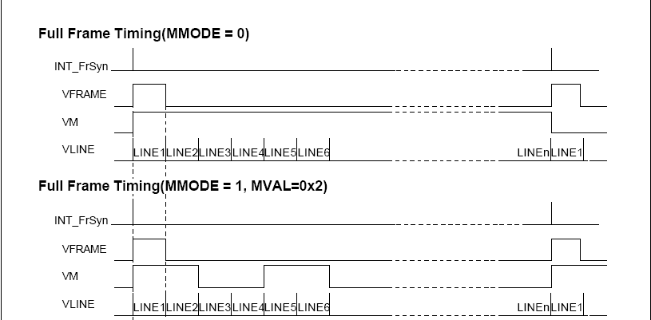
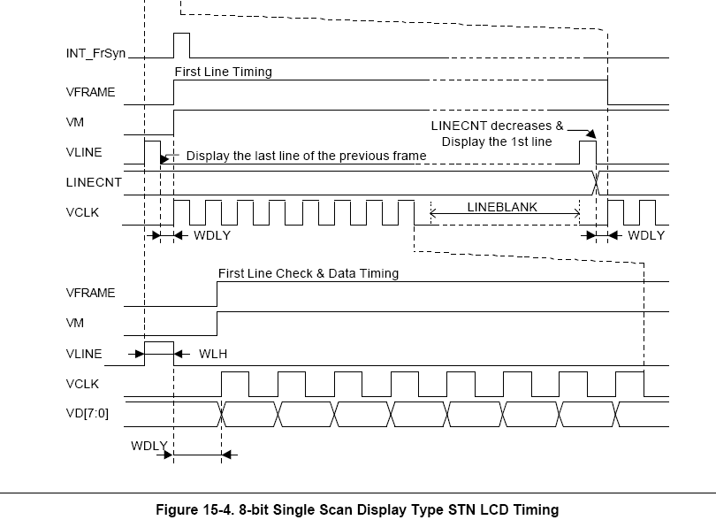

TFT LCD 控制器操作
TIMEGEN为LCD驱动器生成控制信号，比如VSYNC,HSYNC,VCLK,和LEND信号。这些控制信号与与REGBANK中的LCDCON1/2/3/4/5中的配置密切相关。基于这些在REGBANK中的LCD控制寄存器可编程配置，TIMEGEN可以合适的可编程控制信号支持多种不同的LCD驱动器。

VSYNC信号被声明致使LCD的行指针在显示器的顶端重新开始。

VSYNC和HSYNC脉冲的生成依靠于LCDCON2/3中的HOZVAL域和LINEVAL域的配置。HOZVAL和LINEVAL能被LCD屏面积决定，依照如下公式：
— HOZVAL = (Horizontal display size) -1
- LINEVAL = (Vertical display size) -1

VCLK信号的速率依赖于LCDCON1中的CLKVAL域。表15-3定义了VCLK与CLKVAL之间的关系。CLKVAL最小的数值为0。
VCLK(Hz) = HCLK/[(CLKVAL+1)x2]

帧速率就是VSYNC信号频率。帧速率与VSYNC, VBPD, VFPD,LINEVAL, HSYNC, HBPD, HFPD, HOZVAL, 和CLKVAL的域有关，它们是LCDCON1/2/3/4。大多数LCD驱动器需要它们合适的帧速率。帧速率按如下公式计算：
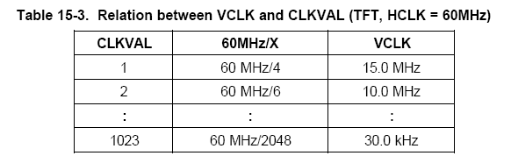

视频操作
S3C2440的TFT LCD控制器支持1，2，4，8BPP调色板彩色模式以及16BPP，24BPP无调色板真彩模式。

256色调色板
S3C2440对于多种的颜色映射选择支持256色调色板，对用户支持弹性的操作。

内存数据格式
这段包括每种显示模式的一些例子
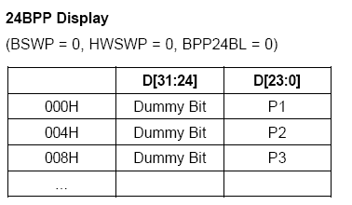

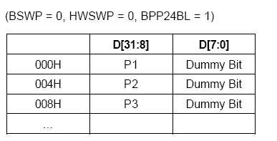

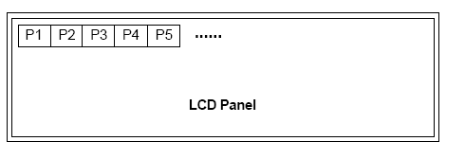
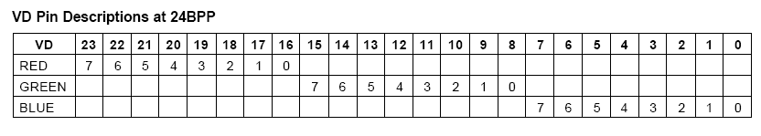
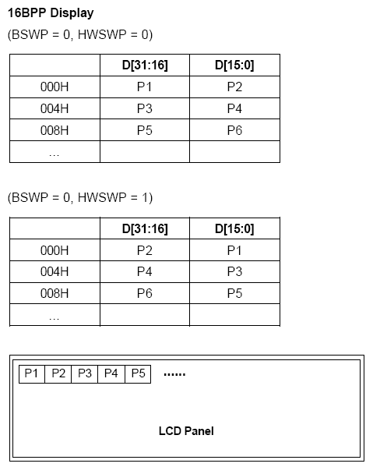
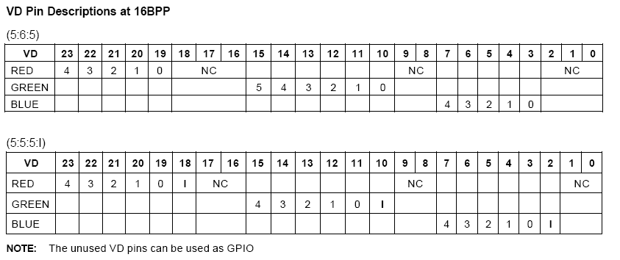
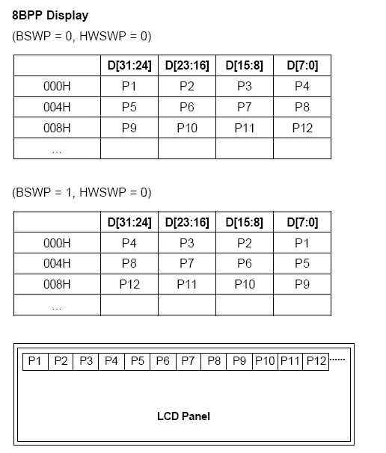
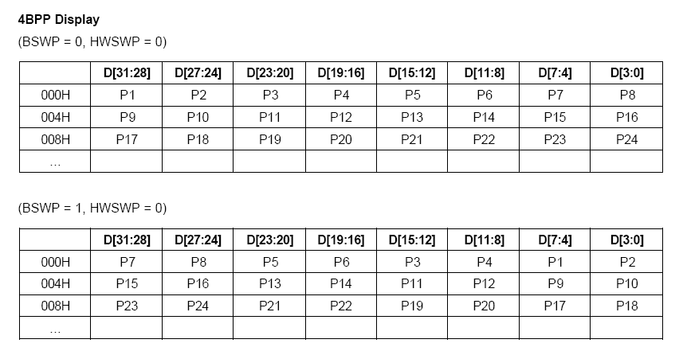
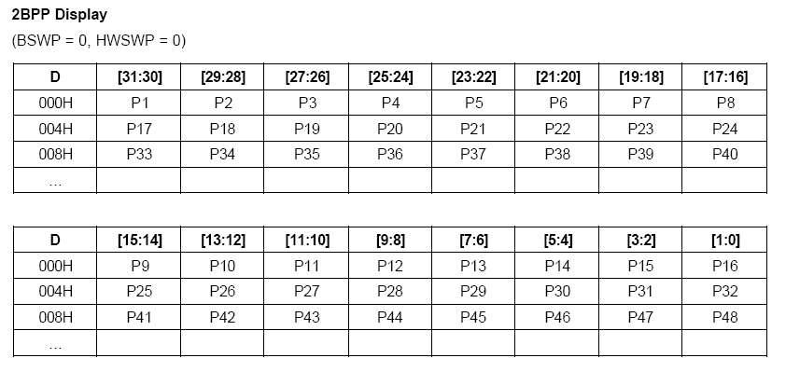

256色调色板使用(TFT)
调色板配置和格式控制
S3C2440为TFT显示器提供256色调色板。
用户可以从64K种颜色中选择出256种颜色，按照两种数据格式。
256色调色板由256(行)*16(位)SPSRAM组成。调色板支持5：6：5格式和5：5：5：1的格式。
当用户使用5：5：5：1的格式时，亮度位(I)被用作每个RGB数据共有的最低位。
因此，5：5：5：1格式与R(5+1)：G(5+1)：B(5+1)是一样的格式。
在5：5：5：1格式，例如，用户可以写如表15-5中的调色板数据，接着把VD脚连接到LCD屏(R(5+I)=VD[23:19]+VD[18], VD[10] or VD[2], G(5+I)=VD[15:11]+ VD[18], VD[10] or VD[2], B(5+I)=VD[7:3]+VD[18], VD[10] or VD[2].)，同时设置LCDCON5中的FRM565域为0。
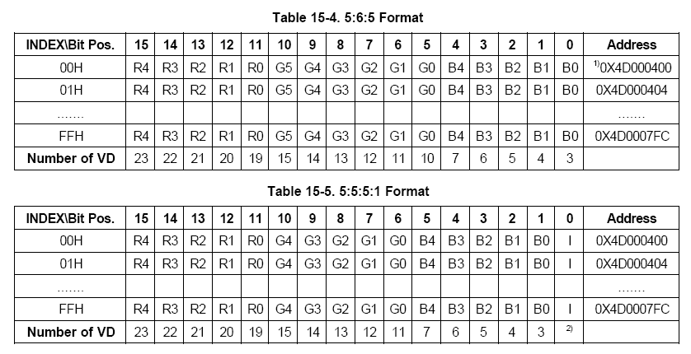
NOTE:
1.0x4D000400是调色板的起始地址
2.VD18，VD10和VD2有同样的输出值，I
3.DATA[31:16]是无效的

调色板读与写
当用户在调色板上执行读/写操作时，LCDCON5中的HSTATUS和VSTATUS必须被检查，因为在HSTATUS和VSTATUS有效期间，读/写操作是被禁止的。

临时调色板配置
S3C2440允许用户使用单色帧，不需要进行复杂的修改去填充一个颜色到帧缓冲或者调色板。单色帧通过写单色数据到TPAL寄存器中的TPALVAL，且使能TPALEN,就可以显示在LCD屏上。

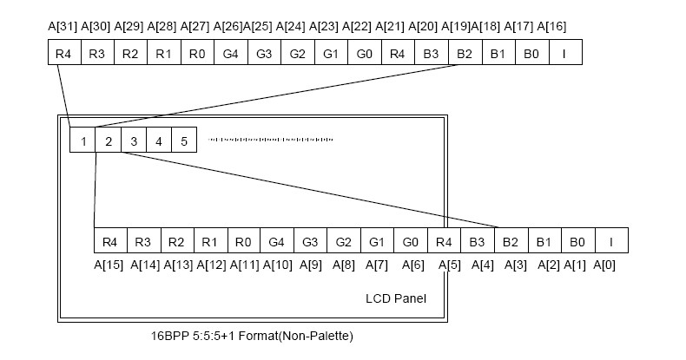
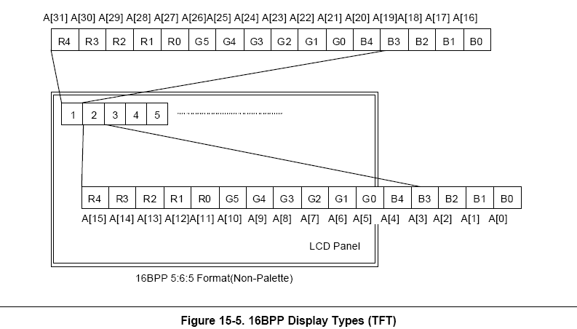
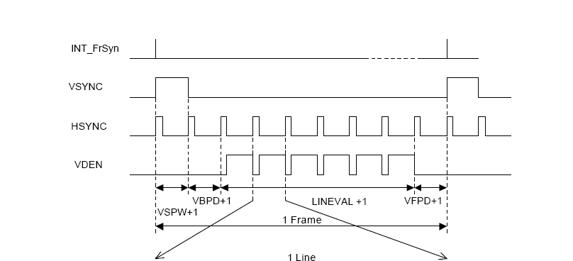
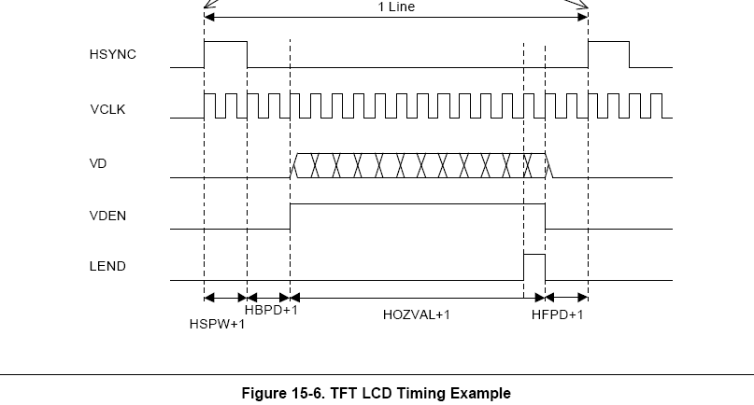
三星TFT LCD屏(3.5英寸/256K色/反射式未结晶硅/半穿透半反射未结晶硅TFT LCD屏)
S3C2440支持如下的SEC TFT LCD屏：
1.三星3.5英寸/256K色/反射式a-Si TFT LCD屏
LTS350Q1-PD1: TFT LCD 带触摸屏，前置光
LTS350Q1-PD2: TFT LCD 屏
2.三星3.5英寸/256K色/半穿透半反射a-Si TFT LCD屏
LTS350Q1-PD1: TFT LCD 带触摸屏，前置光
LTS350Q1-PD2: TFT LCD 屏

S3C2440提供时间信号如下所示，用到了LTS350Q1-PD1 / PD2和LTS350Q1-PE1 / PE2
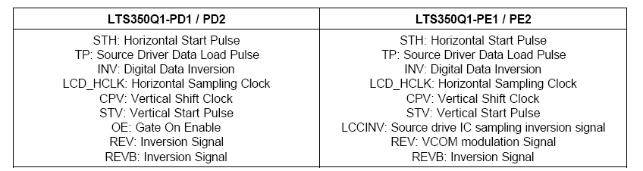
因此，LTS350Q1-PD1/2和PE1/2能与S3C2440连接，而不需要额外的时间控制逻辑。但是用户应该附加地使用Vcom生成器电路，多种电压，INV信号和灰度等级电压生成器电路，建议配置在PRODUCT INFORMATION (SPEC) of LTS350Q1-PD1/2和PE1/2中。详细的时序图在PRODUCT INFORMATION (SPEC) of LTS350Q1-PD1/2和PE1/2被描述
请参考文档(PRODUCT INFORMATION (SPEC) of LTS350Q1-PD1/2和PE1/2)，它由三星电子有限公司AMLCD科技客户中心提供。

注意：
S3C2440有HCLK，作为AHB总线的时钟
SEC TFT LCD屏有水平采样时钟(HCLK)
这两个HCLKs可能导致一个冲突，因此，注意S3C2440的HCLK时钟是HCLK,LTS350的HCLK是LCD_HCLK

请检查SEC TFT LCD屏(LTS350Q1-PD1/2 and PE1/2)的HCLK时钟被改成了LCD_HCLK

虚拟显示屏(TFT/STN)
S3C2440支持硬件水平与垂直滚动。如果屏是滚动的，在LCDSADDR1/2寄存器中的LCDBASEU域和LCDBASEL域需要被改变(看图15-8)，PAGEWIDTH和OFFSIZE的值不改变。
图像存储的视频缓冲区的面积应该比LCD屏面积大。
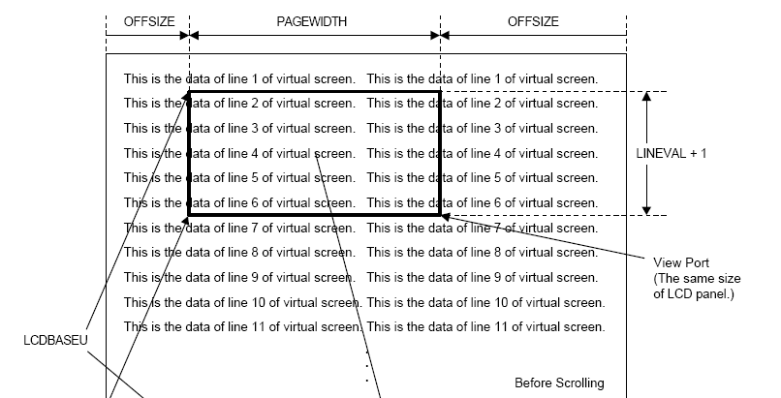
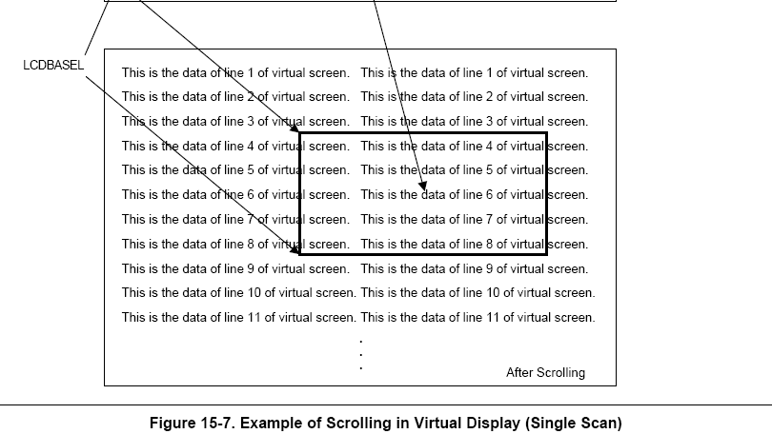

LCD电源使能
S3C2440提供电源使能(PWREN)功能。当PWREN被设置使能PWREN信号，LCD_PWREN脚的输出值被ENVID控制。换言之，如果LCD_PWREN脚被连接到LCD屏的电源开/关控制脚，LCD屏的电源通过ENVID的设置自动被控制。

S3C2440也支持INVPWREN位反转这PWREN信号的极性。

当LCD屏有它自己的电源开/关控制端口并且端口连上了LCD_PWREN脚，这功能是可用的。
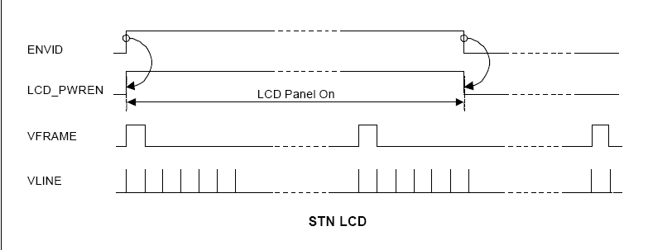
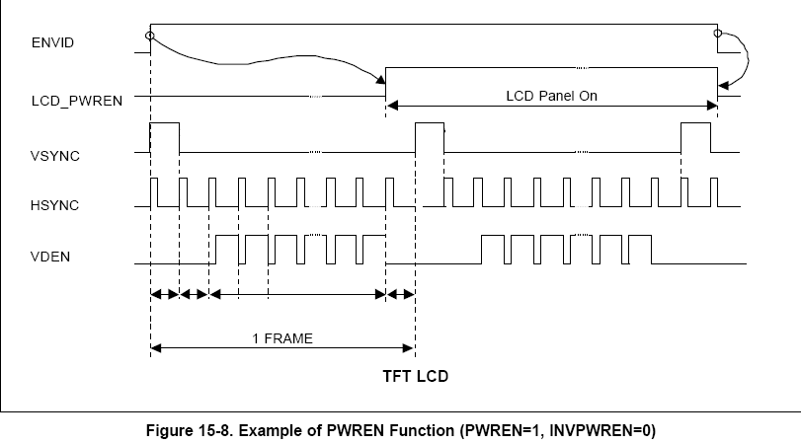

LCD控制器特殊功能寄存器
